天然产物分离与应用 复习资料

- 判断题：
- 糖、蛋白质、脂质、核酸等为植物机体生命活动不可缺少的物质,且几乎存在与所以的绿色植物中，因此称之为一次代谢产物。（√ ）
- 多羟基化合物与硼酸络合后，原来中性的可以变成酸性，因此可进行酸碱中和滴定。（√ ） 3. 判断一个化合物的纯度，一般可采用检查有无均匀一致的晶形，有无明确、尖锐的熔点及选择三种适当的展开系统，在TLC或PC上样品呈现单一斑点时，即可确认为单一化合物。（√ ）
- 有少数生物碱如麻黄碱与生物碱沉淀试剂不反应。（√ ）
- 木脂素类化合物在紫外灯下常呈蓝色荧光, 小分子的游离香豆素具有挥发性，还能升华。(× )
- 检查中草药中是否有羟基蒽醌类成分, 常用5%盐酸水溶液。( )
- 所有的黄酮类化合物都不能用氧化铝色谱分离。(× )
- 纸色谱分离黄酮类化合物, 以8%乙酸水溶液展开时, 苷元的Rf值大于苷的Rf值. ( )
- 某生物碱的碱性强，则它的Ka大。( )
- 青蒿素是一种具有二萜骨架的过氧化物，是由国外研制的一种高效抗疟活性物质。（ × ）
- 挥发油经常与日光及空气接触，可氧化变质，使其比重加重，颜色变深，甚至树脂化。（√）
12. 与FeCl3显色的反应为黄酮类化合物的专属反应。 （× ）
13. 川陈皮素因分子中含有较多的OCH3基团，故甚至可溶于石油醚中。（ √ ） 14. 应用葡聚糖凝胶层析法分离蒽苷类成分，用70%MeOH液洗脱，先洗脱下来的是极性低的苷元，后洗脱下来的是极性高的苷。（× ）
15. 异羟肟酸铁反应为香豆素类的特有反应。 ( × )
16. 黄酮类化合物5-OH较一般酚-OH酸性弱。( √ )
17. 单糖端基碳原子有D，L，α，β四种构型。（ × ）
18. 聚酰胺是分离黄酮类化合物的最佳吸附剂。（ × ）
19. 5，7，4’-三羟基黄酮-7-葡萄糖苷具有黄色且有旋光性（ √ ）
20. 两种物质的分离因子100>β≥10，要达到基本分离须萃取1-3次。（× ）
21. 活性碳是非极性吸附剂，在水对溶质表现出强的吸附能力。（√ ）
- 使pKa=8的生物碱全部游离的pH10.0。（√ ）
- 二氢黄酮在碱液中开环可变成相应异构体异黄酮。（×）
- 麻黄碱、槟榔碱均与生物碱沉淀试剂不反应。（×）
- 蒽醌化合物与醋酸镁形成的络合物具有不同颜色，据此可帮助决定羟基位置。（√ ）
- 最常用的生物碱显色剂是碘化铋钾。（√ ）
- 蒽酚或蒽酮常存在于新鲜植物中。(√ )
- 蒽醌类化合物的红外光谱中均有两个羰基吸收峰。（× ）
- 单糖成环后形成了一个新的手性碳原子称端基碳原子。（√ ）
- 判断一个化合物的纯度，一般可采用检查有无均匀一致的晶形，有无明确、尖锐的熔点及选择一种适当的展开系统，在TLC或PC上样品呈现单一斑点时，即可确认为单一化合物。（× ）
二、选择题：（在每小题的五个备选答案中，选出一个正确答案，并将正确答案的序号填在题干的括号内。）
- 两相溶剂萃取法的原理是利用混合物中各成分在两相溶剂中的（ ）
- 比重不同 B. 分配系数不同
- 分离系数不同 D. 萃取常数不同
- 原理为氢键吸附的色谱是（ C ）
- 离子交换色谱 B. 凝胶滤过色谱
- 聚酰胺色谱 D. 硅胶色谱
- 分馏法分离适用于（ D ）
- 极性大成分 B. 极性小成分
- 升华性成分 D. 挥发性成分
- 与判断化合物纯度无关的是（ ）
- 熔点的测定 B. 观察结晶的晶形
- 闻气味 D选两种以上色谱条件进行检测
- 不属亲脂性有机溶剂的是（ D ）
- 氯仿 B. 苯
- 正丁醇 D. 丙酮
- 从天然药物中提取对热不稳定的成分宜选用（ C ）
- 回流提取法 B. 煎煮法
- 渗漉法 D. 连续回流法
- 一般情况下，认为是无效成分或杂质的是（ B ）
- 生物碱 B. 叶绿素
- 醌类 D. 黄酮
- 影响提取效率最主要因素是（ B ）
- 药材粉碎度 B. 温度
- 时间 D. 细胞内外浓度差
- 硅胶吸附柱色谱常用的洗脱方式是（ ）
- 洗脱剂无变化 B．极性梯度洗脱
- 碱性梯度洗脱 D．酸性梯度洗脱
- 原理为分子筛的色谱是（ B ）
- 离子交换色谱 B．凝胶过滤色谱
- 聚酰胺色谱 D．硅胶色谱
- 可用于确定分子量的波谱是（ C ）
- 氢谱 B．紫外光谱
- 质谱 D．红外光谱
- （B ）化合物的生物合成途径为甲戊二羟酸途径。
A甾体皂苷 B萜类 C生物碱类 D蒽醌类
- 能使β-D-葡萄糖苷键水解的酶是（ A ）。
A纤维素酶 B苦杏仁苷酶 C均可以 D均不可以
- 苷原子不同时，酸水解的顺序是（ B ）
- O-苷>S-苷>C-苷>N-苷 B.N-苷>O-苷>S-苷>C-苷
- N-苷>S-苷>O-苷>C-苷 D.C-苷>N-苷>O-苷>S-苷
- 最难被酸水解的是（ ）
- 氧苷 B. 氮苷
- 硫苷 D. 碳苷
- 提取苷类成分时，为抑制或破坏酶常加入一定量的（ C ）
- 硫酸 B. 酒石酸
- 碳酸钙 D. 碳酸钠
- 糖及多羟基化合物与硼酸形成络合物后（ A ）
- 酸度增加 B．水溶性增加
- 脂溶性大大增加 D．稳定性增加
- Molisch反应的试剂组成是（ B ）
- 苯酚-硫酸 B．α-萘酚-浓硫酸
- 萘-硫酸 D． β-萘酚-硫酸
19、β-D-葡萄糖苷的结构式是（R代表苷元）（ D ）
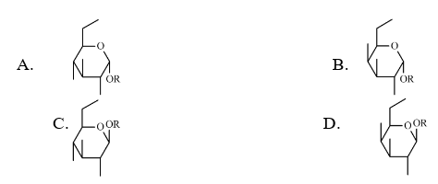

- 利用纸色谱进行混合物的分离时, 固定相是( B )
- 纤维素 B、滤纸所含的水
- 展开剂中极性较大的溶剂 D、醇羟基
- 利用较少溶剂提取有效成分,提取的较为完全的方法是( A )
- 连续回流法 B、加热回流法
- 透析法 D、浸渍法
- 除去水提取液中的碱性成分和无机离子常用（ D ）。
A沉淀法 B透析法
C水蒸气蒸馏法 D离子交换树脂法
- 鉴别香豆素首选的显色反应为（ D ）
- 三氯化铁反应 B. Gibb’s反应
- Emerson反应 D. 异羟酸肟铁反应
- 大多生物碱与生物碱沉淀试剂反应是在（ A ）条件下进行的。
- 酸性水溶液 B.碱性水溶液
- 中性水溶液 D.亲脂性有机溶剂
- 合成青蒿素的衍生物，主要是解决了在（ A ）中溶解度问题，使其发挥治疗作用。
A.水和油 B.乙醇
C.乙醚 D.酸或碱
25. 季铵型生物碱分离常用( B )。
A.水蒸汽蒸馏法 B.雷氏铵盐法
C.升华法 D.聚酰胺色谱法
26. 中药紫草的主要有效成分为（ B ）
A.苯醌 B.萘醌
C.菲醌 D.蒽醌
27. 化合物醇溶液滴滤纸上，喷0.5%醋酸镁甲醇溶液，90℃加热5min，显橙黄-橙色的是( C )
A.1,8-二羟基蒽醌 B.1,2-二羟基蒽醌
C.1,3-二羟基蒽醌 D.1,4-二羟基蒽醌
28 .专用于鉴别苯醌和萘醌的反应是（ B ）
- 菲格尔反应 B．无色亚甲蓝试验
- 活性次甲基反应 D．醋酸镁反应
29 ..黄酮类化合物早期又称黄碱素，其碱性原子指（ A ）
A.1位O原子 B.4位酮羰基
C.5位羟基 D.B环苯基
30 .某类化合物在酸存在条件下，可与硼酸反应，生成亮黄色。该类化合物为( A )
A.5-羟基黄酮 B.吡喃香豆素
- 六元内酯环强心苷 D.吡咯类生物碱
31 .美花椒内酯在结构分类上属于( C )
A.简单香豆素 B.呋喃香豆素
C.吡喃香豆素 D.其它香豆素
32. 黄酮苷元呈平面型分子结构但水溶性较大的是( C )
A.黄酮 B.黄酮醇
C.查耳酮 D.花青素
33. 下列所示的化合物是（ A ）的生源。
A.萜类 B.生物碱
C.黄酮 D.鞣质
34. 维生素A是鱼油中的有效成分，其结构属于( D )类成分。
A.薁类 B.环烯醚萜
C.倍半萜 D.二萜
35. 紫杉醇结构属于（ C ）
A.单萜 B.二倍半萜
C.二萜 D.倍半萜
36. 90％以上的香豆素在( A )位有羟基或醚基。
A.7 B.5 C.8 D.4
- 试样乙醇液加盐酸显红色，该试样可能含有（ A ）。
- 花青素 B.二氢黄酮
- 二氢黄酮醇 D.黄酮
- 在常温下呈液态的生物碱是（ D ）。
- 毒芹碱 B.蛇根碱
- 喜树碱 D.毛果芸香碱
- 具有颜色的生物碱是（ A ）。
- 小檗碱 B.莨菪碱
- 乌头碱 D.苦参碱
- 生物碱在植物体内的存在状态多为( B )。
- 无机酸盐 B.有机酸盐
- 游离状态 D.苷的形式
- 以下试剂中生物碱的沉淀试剂是( B )。
- 过碘酸-对硝基苯胺 B.碘化铋钾
- 三氯化铝 D.四氢硼钾
- 由C、H、N三种元素组成的小分子生物碱多数为( D )。
- 气态 B、液态 C、固态 D、结晶
- Molish试剂的组成是（ A ）。
- α-萘酚-浓硫酸 B. β-萘酚-浓流酸
- 氧化铜-氢氧化钠 D. 硝酸银-氨水
- 在总游离蒽醌的乙醚液中，用5%Na2CO3水溶液可萃取到（ B ）。
- 带一个α-酚羟基的 B. 带一个β-酚羟基的
- 带两个α-酚羟基的 D. 不带酚羟基的
- 母核上取代基相同的以下各类化合物的亲水性由大到小的顺序为（ D ）。
①二氢黄酮类 ②黄酮类 ③花色苷元
- ①②③ B. ③②① C. ①③② D. ③①②
- 黄酮类化合物的基本碳架为( C ) 。
- C6-Cl-C6 B．C6-C2-C6
- C6-C3-C6 D．C6-C4-C6
- 下列化合物中，碱性最强的是（ D ）。
- 吡啶 B.异喹啉
C.2-甲基-甲基吡咯 D.小檗碱
三、名词解释
- 分配系数

- 盐析法

- PH梯度萃取法：

- 沉淀法：

- 重结晶：

四、问答题

- 中药有效成分的提取方法有哪些？目前主要方法是什么？

- 常用溶剂的极性大小顺序是怎样的？采用溶剂提取法应如何选择提取溶剂？

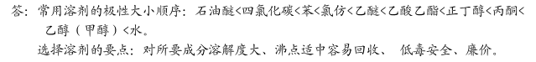

3、溶剂提取法中主要的提取方法有哪些？各有何特点？
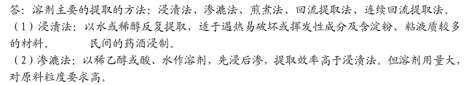
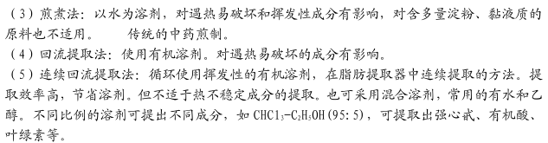
4、何谓水蒸气蒸馏法？在中药中主要用于何类成分提取？

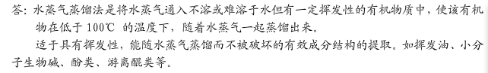
5、中药有效成分的分离精制方法有哪些？最常用的方法是什么？
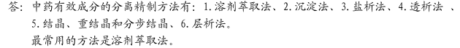
- 何谓吸附色谱？简述常用吸附剂的应用范围。
